新型创新主体（企业版）

操作手册

新型创新主体（企业版）
操作手册

资料版本：
产品版本：

文档修改记录
修改日期 | 修改人 | 修改说明 | 版本号
2026/07/02 | 周云发 | 初版 | 1.0

目录
一 申报单位-新型创新主体模块 4
1. 申报单位登录辽宁省科技创新综合信息平台 4
2. 申报规则 5
3. 填报流程 6

一 申报单位-新型创新主体模块

申报单位登录辽宁省科技创新综合信息平台
登录https://service.kjt.ln.gov.cn/网址后登录初审单位账号，点击“应用中心”，点击“应用管理”中的“新型创新主体”，进入新型创新主体模块页面:如图1-1-1,1-1-2，1-1-3。在申报一览里可以看到发布认定和年报的填报任务，用户可以根据自身需求进行填报。

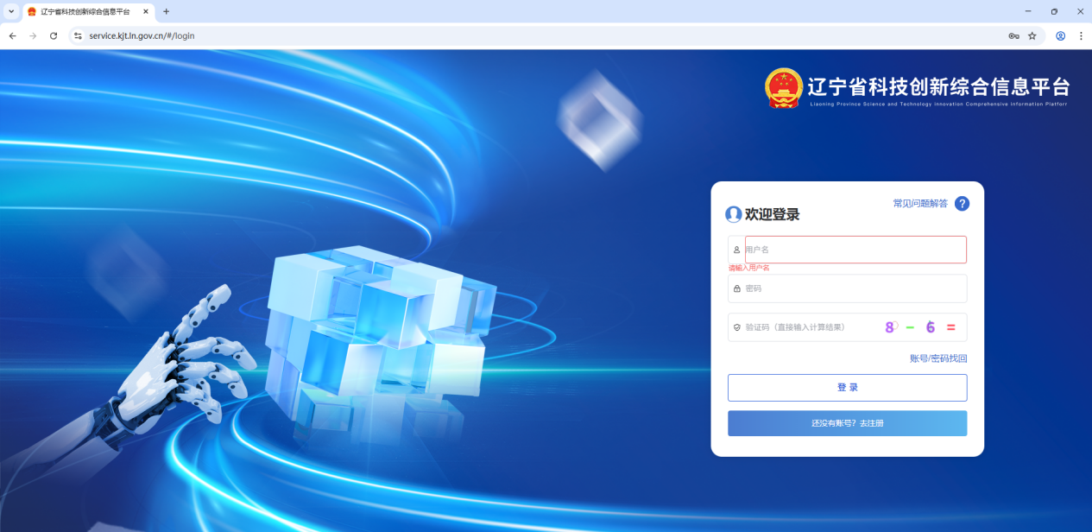
图1-1-1
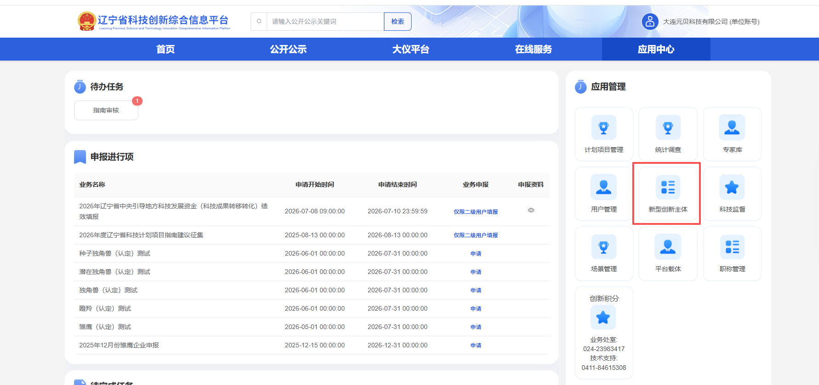
图1-1-2
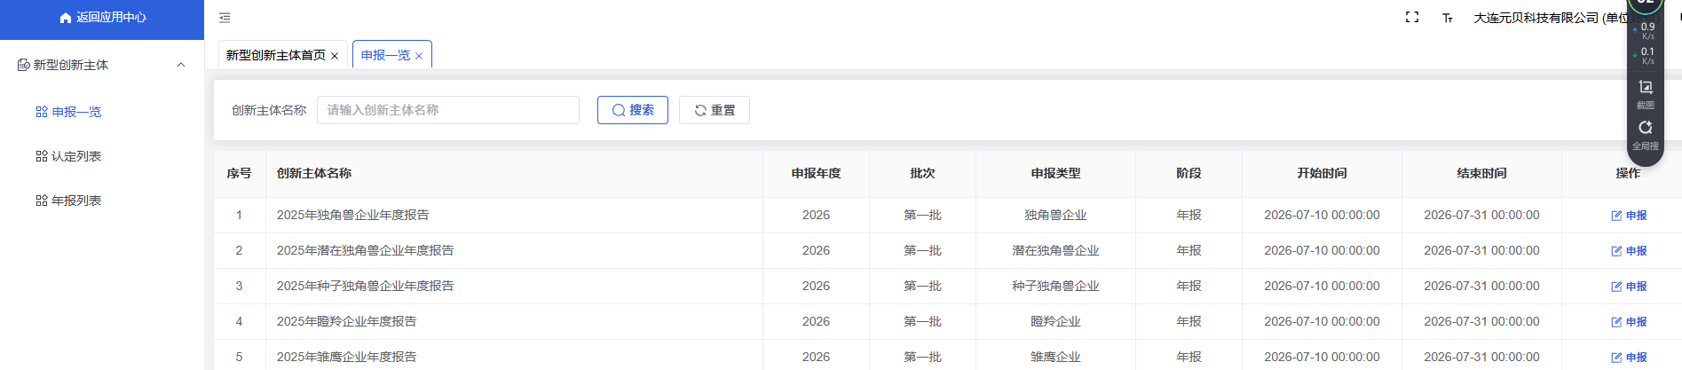
图1-1-3

申报规则
①申报企业只能申请同等类型的年报，例如你的单位是瞪羚企业，那么你就只能申报瞪羚的年报。
③只有企业才可以申报。

填报流程
在应用中心或者申报一览页面点击申请后就可以正常如图1-3-1
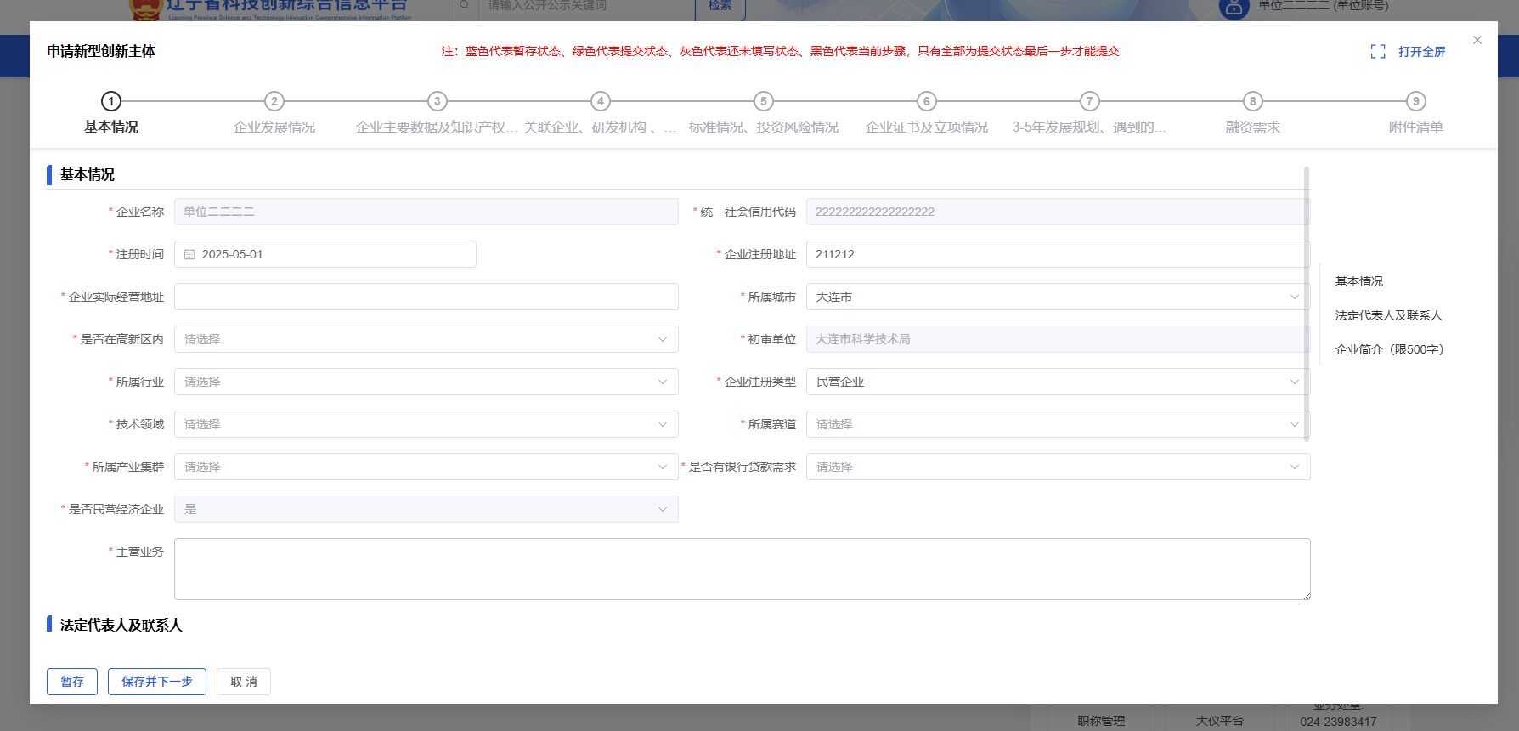
图1-3-1
按照填报项一项一项的输入，可以暂存和保存下一步，填完的数据可以在列表中查看，年报可以在年报列表查看，如图1-3-2。
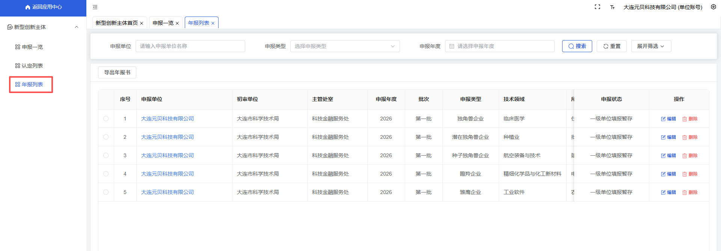
图1-3-2
在申报一览中可以看到申报任务截止时间，请合理安排时间在截止时间前提交到初审单位，后续就等待初审单位和业务处室审核，如图1-3-3，时刻关注申报状态，如果被驳回还需要重新提交。在填报截止之前也可以对提交到初审单位的数据惊醒撤回提交。
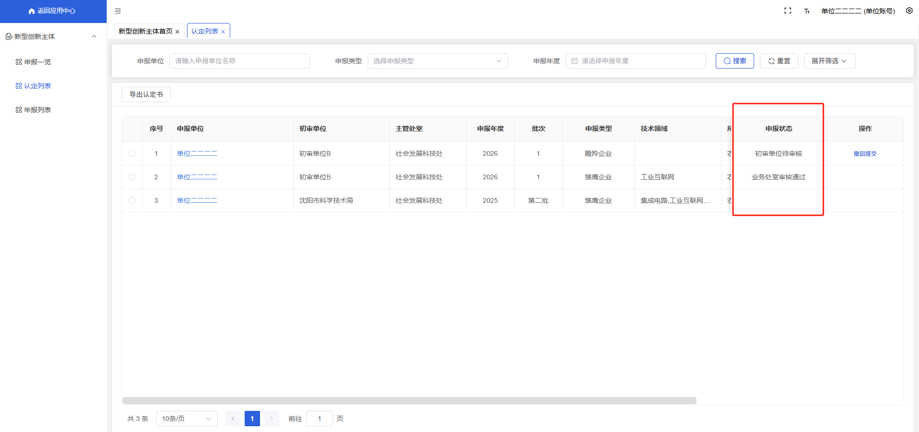
图1-3-3

